CURRICULUM VITAE

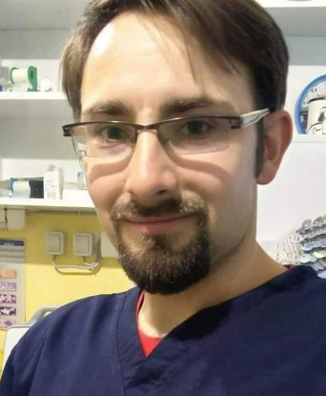
Fotografija
Ime i prezime: Milenković Vladimir

Datum i godina rođenja: 24.08.1989.

Adresa: Ul. Kraljevačkih žrtava 19a/stan 1, Beograd

E-mail: vlajkoveterinary@gmail.com

Profil ličnosti: Disciplinovan, komunikativan, uporan, organizovan, tolerantan, strpljiv, spreman za saradnju i timski rad.

Radno iskustvo: nema.

Obrazovanje:

1) Od 2008. do 2018. godine

Fakultet veterinarske medicine u Beogradu, doktor veterinarske medicine, diplomirao sa prosekom 8,58, odbranivši diplomski rad na temu “Regulacija populacija vrana u urbanim sredinama” sa ocenom 10.

2) Od 2004. do 2008. godine

Srednja poljoprivredna škola “PKB” sa domom učenika, Beograd, veterinarski tehničar.

Pripravnički i volonterski staž:

- Od 12.07.2018 do 12.07.2019. godine

stažista u veterinarskim ambulantama “SANA” i “CHARLIE & GRAFF”

- Od 01.08.2014. do 30.08.2014.godine

volonter u veterinarskoj ambulanti “Sempera vet”.

Posebna znanja i veštine:

- rad na računaru (programi): Word, Power Point, Exel, internet

- poznavanje stranih jezika: engleski jezik

- vozačka dozvola (kategorija): B kategorija.

4) rad na kasi (osnovno znanje).

Hobiji i interesovanja:

Dokumentarni programi sa sadržajem iz oblasti veterinarske medicine i zoologije, čitanje stručne literature, literature iz oblasti zoologije, proučavanje medicinskih sredstava za zaštitu kućnih ljubimaca od parazitskih i infektivnih bolesti i brendova hrane za kućne ljubimce.

Cilj zapošljavanja:

Radno mesto veterinara u veterinarskoj ambulanti, veterinarskoj apoteci, pet-šopu, laboratoriji, kompaniji koja se bavi proizvodnjom i prometom medicinskih sredstava i hrane za kućne ljubimce i koja sarađuje sa veterinarskim ambulantama i radno mesto u zoohigijenskoj službi.

